

- Главная
- Статьи
- О бабочках для детей

О бабочках для детей
Вскоре после появления первых цветочков начинают свой полёт разноцветные бабочки. Первой просыпается крапивница, а спустя неделю и лимонница. Это единственные бабочки в нашем регионе, которые зимуют взрослыми. Другие виды зимуют в виде куколок или находятся в отложенных яйцах, пройдёт несколько недель, прежде чем они начнут порхать над цветами.
Первые бабочки произошли от мотыльков, живущих ещё во времена динозавров. Их представители пережили всевозможные климатические изменения на Земле, и дошли до наших дней. В зависимости от того, где они обитали, им приходилось приспосабливаться к местным условиям.
Так появились различные их виды. На Мадагаскаре бабочки обладают самыми длинными хоботками, через которые пьют цветочный нектар, их длина доходит до 28-ми сантиметров. А самая большая бабочка (Attacus altas), имеет размах крыльев в 30 см, она настолько огромная, что издалека кажется, что это птица. Но есть и совсем малышки (Johanssonia acetosea), с крыльями в 2 мм.
У каждой бабочки своя расцветка, но если ты тронешь крылышко, оно станет прозрачным. Так как радужные цвета находятся на своеобразной чешуе, осыпающейся при прикосновении. Перед тем как начать лакомится новым цветком, бабочка пробует нектар на вкус лапками. Среди всего обилия цветов, расписные красавицы, различают всего три: желтый, красный и зелёный.

ОТКУДА ПОЯВЛЯЮТСЯ НОВЫЕ БАБОЧКИ
После того как бабочка появляется на свет из куколки, спустя несколько часов она ищет себе партнёра. Некоторые виды ощущают свою пару на большом расстоянии. После их встречи самка откладывает яйца, это всего лишь первый этап формирования, всего у бабочки их четыре.
- Яйцо.
- Личинка.
- Куколка.
- Бабочка.
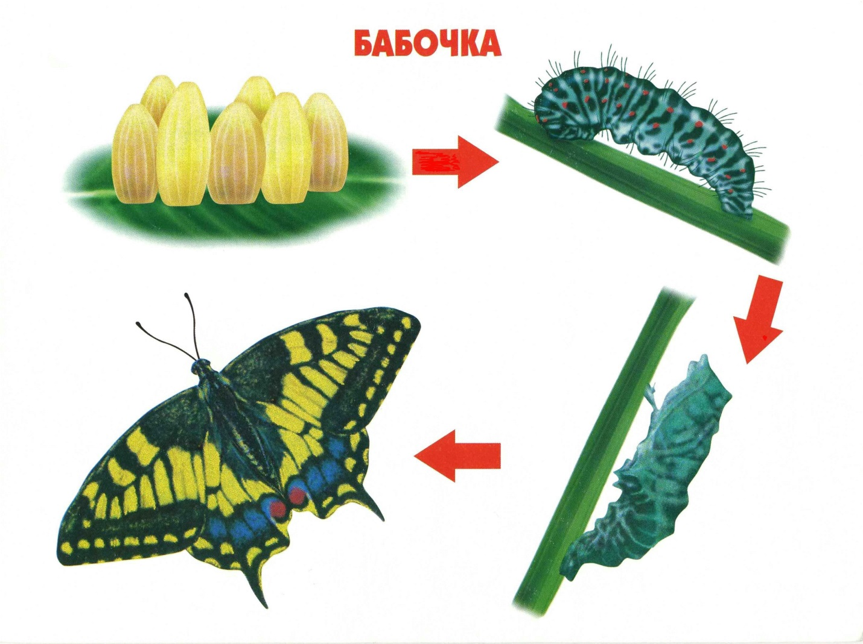

Некоторые бабочки откладывают до 1000 яиц за лето. Чтобы яйца не уничтожили, самка прячет их: в почве, под листьями, в специальные капсулы из своих желез, под разноцветные чешуйки и даже передают на хранение муравьям.
Последний способ самый необычный, им пользуется определенный вид бабочек – голубянки. Их личинки муравьи прячут на зиму в своём муравейнике, и когда появляются гусеницы, муравьи отдают им свои личинки на съедение. Терпят такое соседство муравьи не просто так, они питаются особой жидкостью, которую выделяют гусеницы.

Личинка бабочки
Личинка появляется из яйца, оболочку которого она съедает, как только его покинет. После чего новорождённая гусеница приступает к поеданию листочка. Чаще всего гусеницы живут по отдельности, но некоторые остаются семьёй до превращения в куколку.

Линька гусеницы
В процессе взросления, гусеница несколько раз сбрасывает кожу, практически как мы одежду, когда вырастаем из неё. При этом кожа с головы форму не теряет, как если бы она сняла карнавальную маску, а кожа туловища скомкивается в гармошку.

Куколка
Когда гусеница достигнет нужного размера, начинается процесс окукливания. Внешне это выглядит, как будто она прицепилась к веточке и застыла, со временем личинка превратится в куколку и будет находиться в таком состоянии, пока не станет бабочкой. Застывает именно куколка, сама же личинка реагирует внутри неё на посторонние движения, но специально тревожить её не стоит.
В состоянии куколки она находится от пары недель, до нескольких месяцев. Куколку ломать нельзя, от этого бабочка раньше не вылетит. В коконе она меняется, у неё растут крылышки, и изменяется кожный покров. Если нарушить её оболочку раньше времени – бабочка погибнет. После того как изменения завершатся, она разрушит кокон и выберется наружу.

Первые часы жизни бабочки
Прежде чем полететь, бабочка должна расправить свои крылышки. Во время нахождения в куколке, они были плотно прижаты к её туловищу. Как только они расправятся и полностью высохнут – она полетит на поиски своей пары и тоже отложит яйца. Подарив жизнь новым бабочкам.

Что едят взрослые бабочки
Листья они больше не «грызут», и не потому что бабочки более утонченные существа, чем гусеницы, а потому что у них отсутствует грызущий ротовой аппарат. Зато у них появляется хоботок, которым они пью различные жидкости, почти как мы через трубочку. Пьют они не только нектар, но и воду с лужи, сок деревьев и фруктов, а некоторые даже кровь буйволов.

